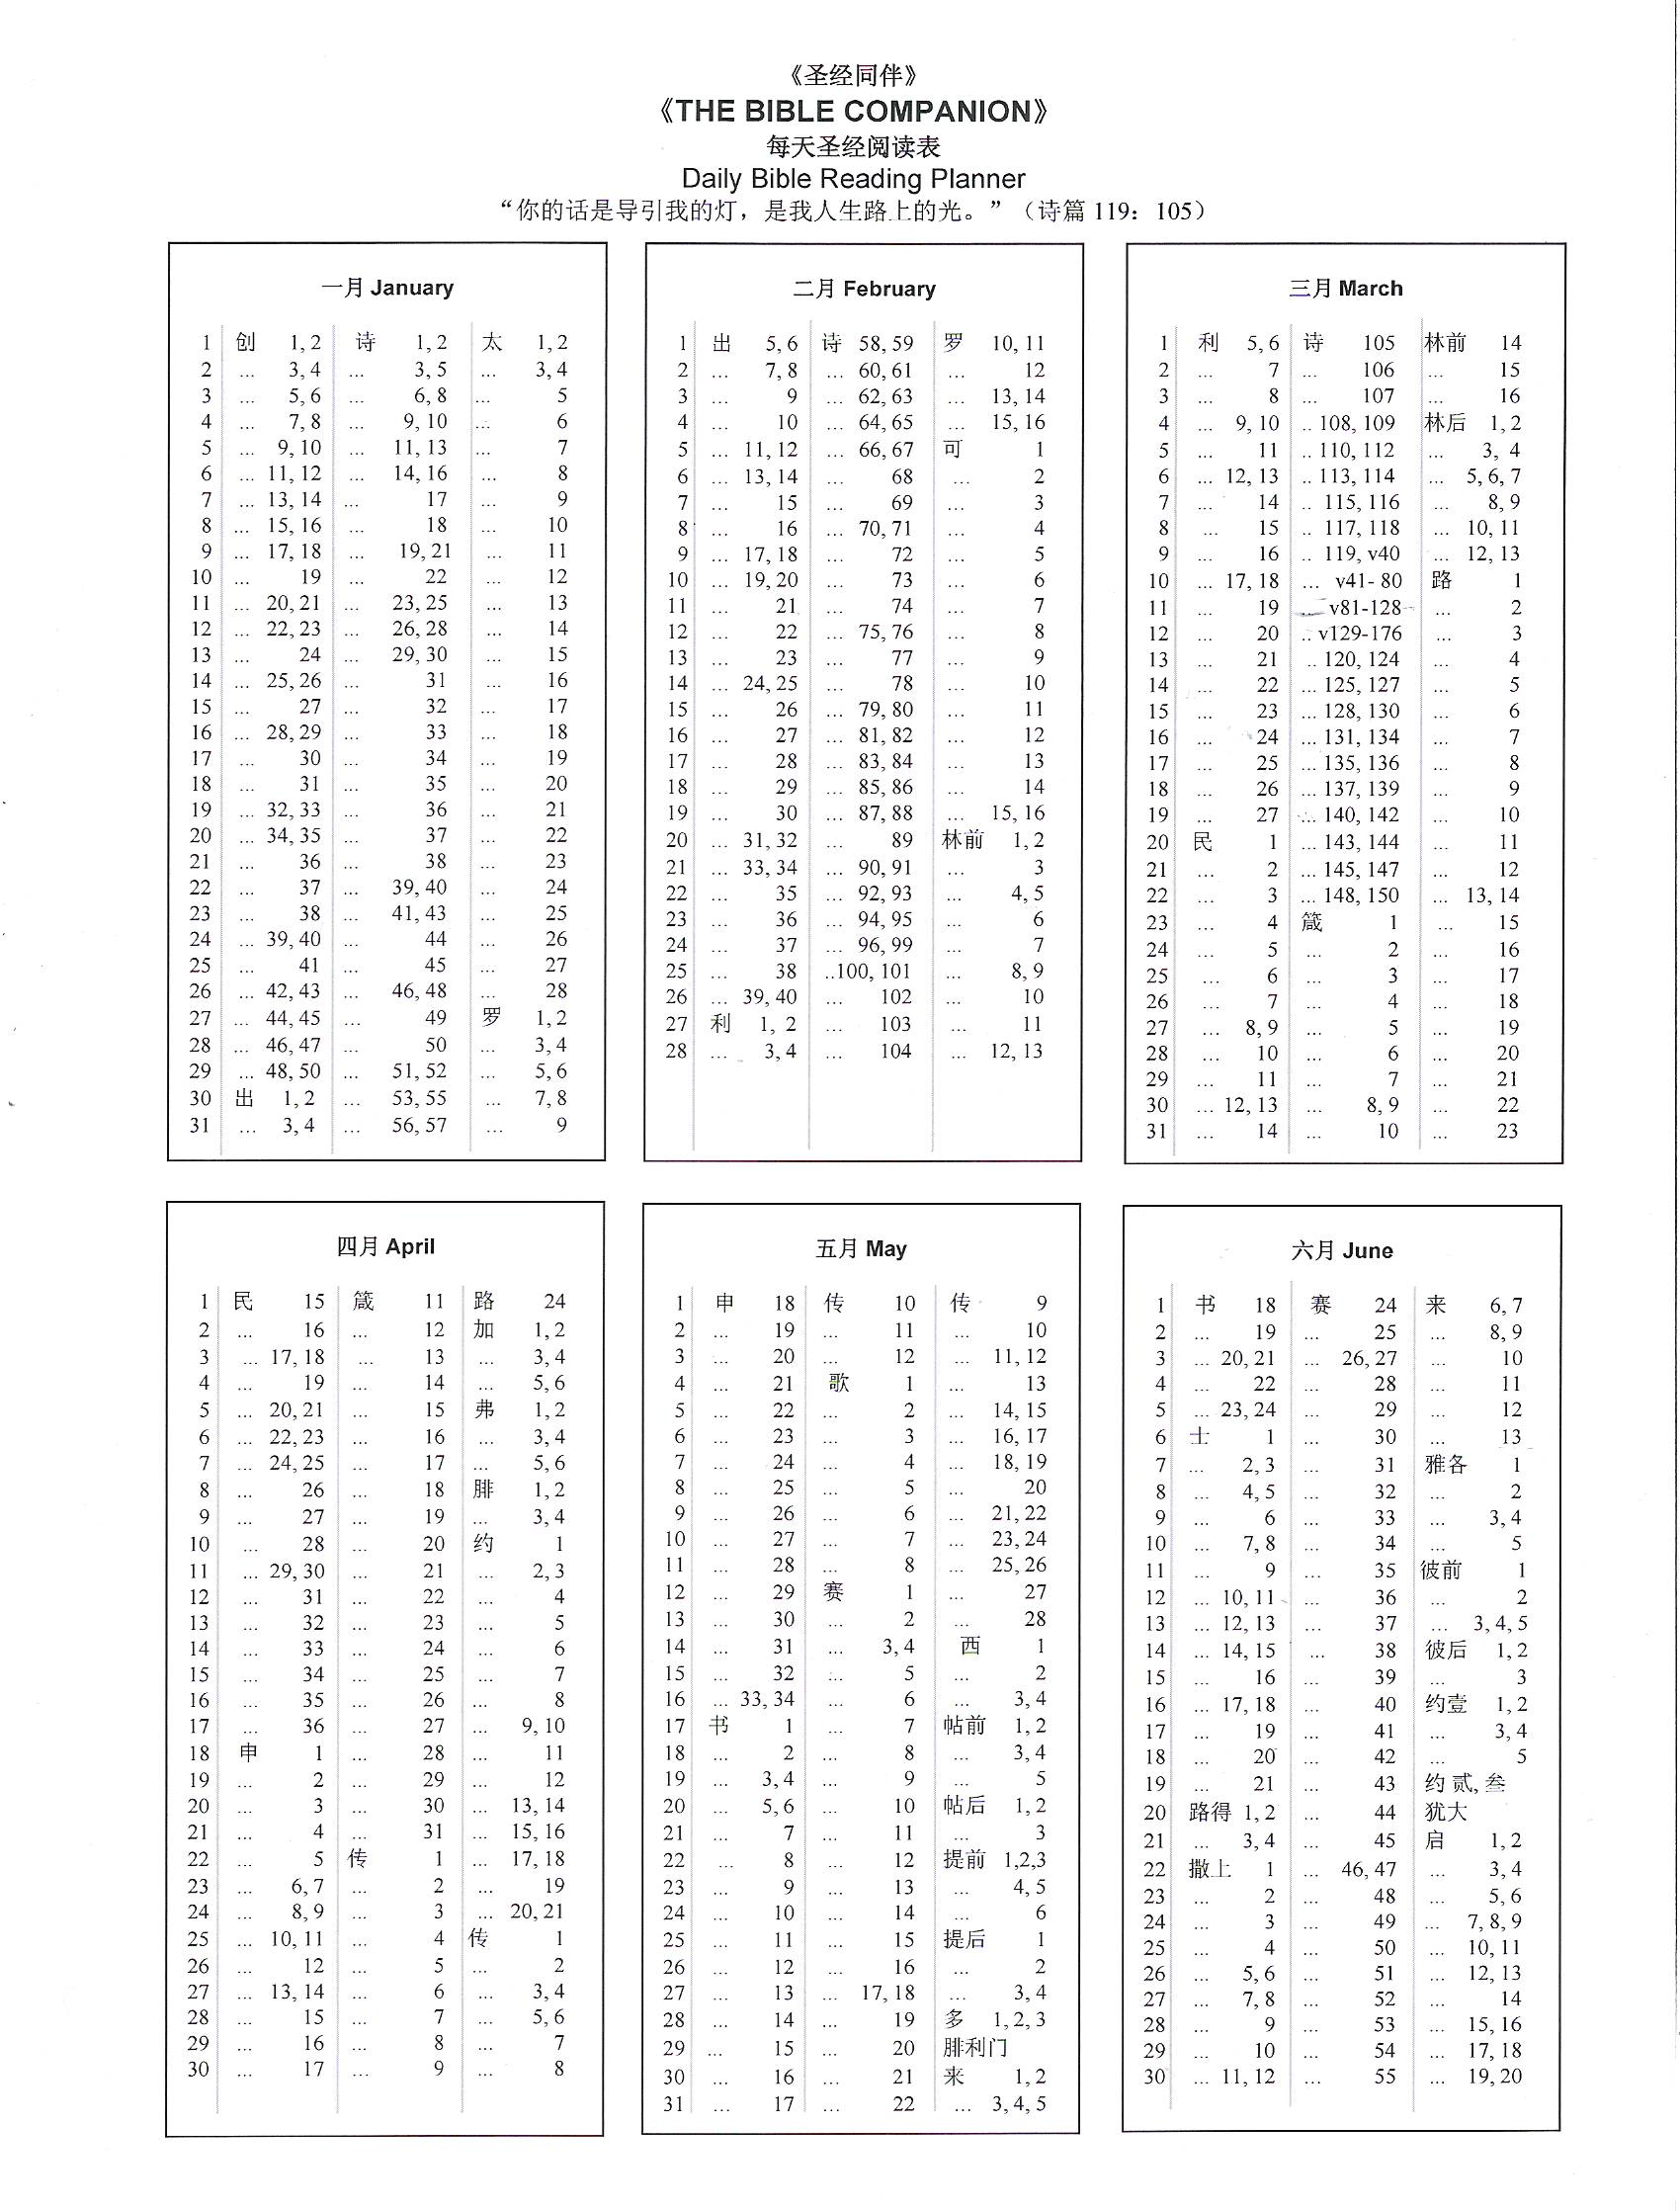

**姓名： 开始时间： / / 2015**

**所属团契： 完成时间： / / 2015**



**澳洲雪梨基督教华人卫理公会**

**基督教教育部**

**与主同行365日**

2012**年每日读经表**

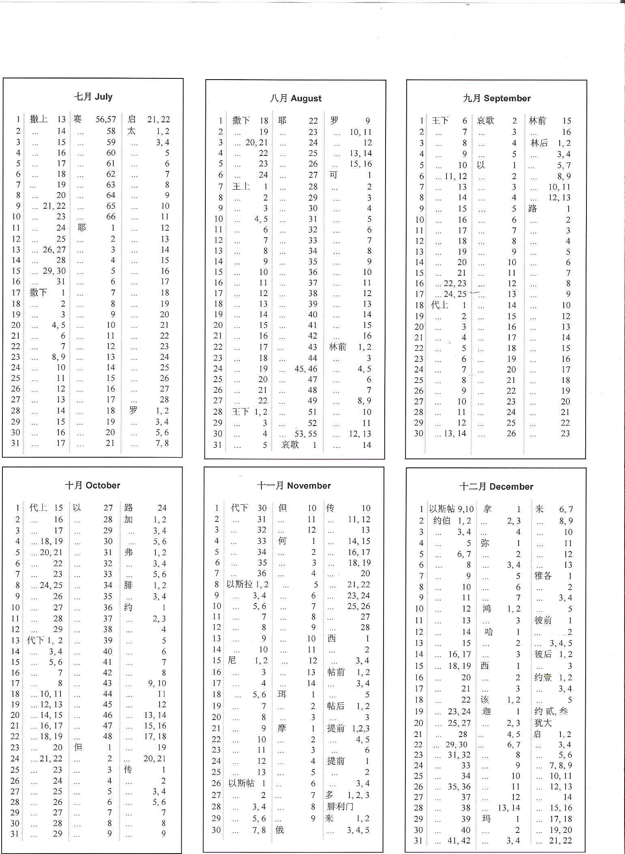

**“你的话是我脚前的灯，是我路上的光。**

**你公义的典章，我曾起誓遵守，我必按誓而行。”（诗篇119：105-106）**